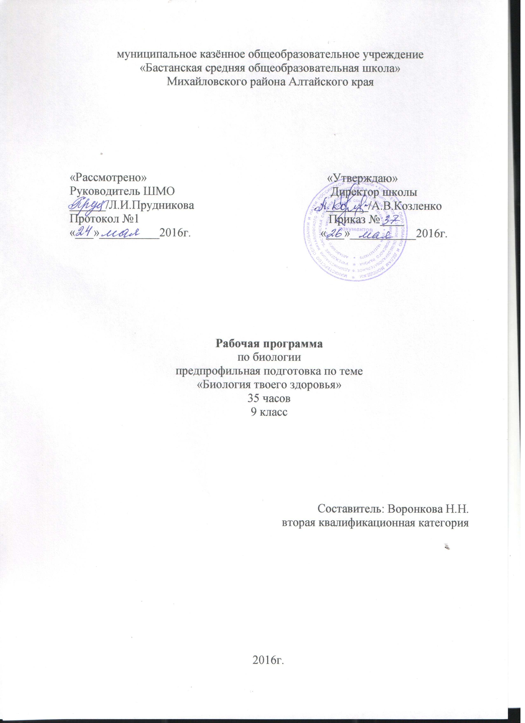
Предпрофильная подготовка учащихся 9 классов.
Биология твоего здоровья
(Программа спецкурса по выбору для предпрофильной
подготовки)

С.Г. Шурута

Пояснительная записка
Основы здорового образа жизни были заложены русским народом, учеными, врачами, интеллигенцией еще в прошлые столетия. Великие россияне - А. Суворов, А. Пушкин, Л. Толстой, И. Репин и многие другие - доказали, что соблюдение основных принципов здорового образа жизни способствует долгожительству, хорошему самочувствию, высокой работоспособности.
В последующие годы этому было дано научное обоснование отечественными учеными - И. Сеченовым, И. Павловым, П. Лесгафтом, П. Анохиным.
Русские люди всегда были здоровыми, крепкими, что помогало им выносить невзгоды и трудности.
Здоровье людей зависит не только от медицины и здравоохранения, а от всего комплекса природных и социально-экономических условий жизни.
В последние десятилетия состояние здоровья людей ухудшилось, а продолжительность жизни уменьшилась, особенно в городах. Это связано с ухудшением экологических факторов (загрязнение окружающей среды, повышения радиации, недоброкачественные продукты питания и питьевая вода), все это грозит опасностью генетических изменений.
Школа - единственный социальный институт, который охватывает всех без исключения граждан. В школу учащиеся приходят в восприимчивом к воспитанию возрасте, а длительность их пребывания в школе достаточна для формирования навыков здорового образа жизни.
В программе основной школы в курсе «Биология» за исключением автора Сонина, очень мало уделяется вопросам гигиены, санитарии, здорового образа жизни. А знания эти жизненно необходимы каждому человеку. Поэтому эта программа является дополнением к основному курсу.
Основная цель этой программы - формирование здорового образа жизни, формирование культуры здоровья. Осознание жизни как наивысшей ценности, умение строить свои отношения с природой и обществом на основе уважения жизни, формирование научного миропонимания, гигиенических норм и правил. Познать свои силы и способности, с наибольшей отдачей реализовывать свою инициативу, преумножать собственные знания и умения - это то, что необходимо современному человеку.
Очевидно, что от таких факторов, как телесное здоровье, качество и калорийность питания, пищевой рацион и режим питания, рациональный распорядок дня, уход за телом, весовой режим, мероприятия, повышающие физическую и умственную работоспособность, закаливание, развитие памяти, собственное поведение, зависят здоровье, личная карьера и успех.
Система образования должна являться менее важным фактором здравоохранения, чем медицина, а в плане профилактики болезней - более важным. Выражением этого понимания и стал принцип - здоровье через образование. Одной из причин ухудшения состояния здоровья нашей нации является неграмотность в этом вопросе.
Современная биология не может рассматриваться в отрыве от того социального фона, на котором она развивается. Именно поэтому в последнее время на первый план выходит культурообразующая составляющая содержания образования, в соответствие, с которой при отборе знаний следует исходить из их значения в формировании общей культуры учащегося.
Имеются сведения о том, как правильно планировать режим дня, повышать работоспособность организма. Имеются полезные сведения о личной гигиене. Соблюдение правил гигиены не только уменьшает вероятность заболевания, но и дает возможность улучшить свой внешний вид, стать более привлекательным для окружающих.
Сведения могут быть практически использованы учащимися 9 класса.
Этот курс помогает получить дополнительные знания к учебникам Цузмера А.М. "Биология. Человек" и Сонина Н.И. "Биология. Человек".
Эта программа может быть использована для предпрофильной подготовки учащихся в девятых классах.
Основные задачи курса
1. Сформировать ответственное отношение к своему здоровью (отношение к здоровью как к ценности).
2. Научиться использовать в поведении информацию, которая служит сохранению и укреплению здоровья.
3. Сформировать конкретные привычки здорового образа жизни.
4. Расширить знания прикладного характера, в том числе по санитарии и гигиене, составляющие основу понимания необходимости ведения здорового образа жизни, борьбы с вредными привычками.

Учебно-тематический план
1 блок.
№ неде-ли | Тема | Содержание | Часы | Литература
1. | Забота о здоровье человека в древней Руси и в наше время. | Победа над холодом. Здоровье населения в Киевской Руси и Московском княжестве. Здоровье в XV-XVII века. Петр I и его реформы в здравоохранении. Труды М.В. Ломоносова. Война 1812 года и здоровье нации. Ф.Ф. Эрисман и его труды. | 2 | А.П. Лаптев. Гигиена. Учебник для средних физкультурных учебных заведений. М., ФиС. 1977.  С. 3 - 11.
2. | Биологические факторы внешней среды и профилактика инфекционных заболеваний. | Инфекционные заболевания и их распространение. Мероприятия по предупреждению и борьбе с инфекционными заболеваниями. | 2 | А.П. Лаптев. Гигиена. Учебник для средних физкультурных учебных заведений. М., ФиС. 1977.  С. 12-17.
3. | Правильное питание человека | Калорийность питания и качественный состав пищи. Белки. Жиры. Углеводы. Минеральные вещества. | 2 | А.П. Лаптев. Гигиена. Учебник для средних физкультурных учебных заведений. М., ФиС. 1977.  С. 120-135.
4. | Правильное питание человека | Витамины. Усвояемость пищи. Их влияние на качество жизни. Питьевой режим. Весовой режим. | 2 | А.П. Лаптев. Гигиена. Учебник для средних физкультурных учебных заведений. М., ФиС. 1977. С. 120 - 135.
5. | Питание человека с большими энергозатратами | Гигиеническая характеристика пищевых продуктов. | 2 | А.П. Лаптев. Гигиена. Учебник для средних физкультурных учебных заведений. М., ФиС. 1977.  С. 136-149.
6. | Питание человека с большими энергозатратами | Пищевой рацион и режим питания. Мероприятия, повышающие работоспособность. | 2 | А.П. Лаптев. Гигиена. Учебник для средних физкультурных учебных заведений. М., ФиС. 1977.  С. 136-149.
7. | Питание человека с большими энергозатратами | Практическая работа «Составление и расчет своего меню на день». | 2 | А.П. Лаптев. Гигиена. Учебник для средних физкультурных учебных заведений. М., ФиС. 1977.  С. 136-149.
8. | Личная гигиена. | Рациональный распорядок дня. Уход за телом. Вредные привычки. Гигиена одежды. Гигиена обуви. | 2 | А.П. Лаптев. Гигиена. Учебник для средних физкультурных учебных заведений. М., ФиС. 1977.  С.71-82.
Всего: |  |  | 16

2 блок
№ неде-ли | Тема. | Содержание. | Часы | Литература
 | Гигиена подростков. | Распорядок дня человека, знающего, что он хочет от жизни. Особенности питания в школьном возрасте. | 2 | А.П. Лаптев. Гигиена. Учебник для средних физкультурных учебных заведений. М., ФиС. 1977. С. 154 - 167.
 | Укрепление здоровья с помощью закаливания | Значение и основные правила закаливания. Закаливание воздухом. Закаливание водой. Закаливание солнцем. | 2 | А.П. Лаптев. Гигиена. Учебник для средних физкультурных учебных заведений. М., ФиС. 1977.  С. 82-93.
 | Кто ты, какой ты? | Практическая работа. Тест: Определение темперамента. | 2 | Самоопределение личности. Раб. тетрадь. Сост. Воронков К.А. - Бердск. 1998.  С.15-17.
 | Движение для здоровья | О влиянии физических упражнений на организм с биологической точки зрения. Оздоровительные физические упражнения. | 2 | Дубровский В.И. Валеология. Здоровый образ жизни. - М., 1990. С. 29-57.
 | Лекарства для здоровых людей | Адаптогены и препараты, влияющие на энергетические процессы. Женьшень, аралия маньчжурская, заманиха высокая, золотой корень, лимонник китайский.  Общеукрепляющие, тонизирующие, витаминные растения. Аир обыкновенный, горечавка легочная, айва продолговатая, чай из плодов шиповника, листья березы и березовый сок. | 2 | Дубровский В.И. Валеология. Здоровый образ жизни. - М., 1990. С.134-141.
 | Точечный массаж | Техника выполнения. Успокаивающий вариант. Тонизирующий вариант. | 2 | Дубровский В.И. Валеология. Здоровый образ жизни. - М., 1990. С. 429-434.
 | Психофизиологическая тренировка и здоровье | Как освоить технику релаксации. Смена напряжения и расслабления мышц. | 2 | Дубровский В.И. Валеология. Здоровый образ жизни. - М., 1990. С. 470-476.
Всего: |  |  | 16

Литература.
Вельховер Е.С., Никифоров В.Г. Основы клинической рефлексотерапии. - М., 1984.
Гримак Л.П. Резервы человеческой психики. М., 1990.
Дубровский В.И. Валеология. Здоровый образ жизни. - М., 1999.
Лаптев А.П. Гигиена. Учебник для средних физкультурных учебных заведений. - М., ФиС. 1977.
Павлоцкая Л.Ф., Дуденко Н.В., Эйдельман М.М. Физиология питания. -М., 1989.
Петров Н. Самовнушение в древности и сегодня / Пер. с болг. - СПб., 1986.
Петровский К.С. Гигиена питания. - М.: «Медицина», 1975.
Роджерс Н. Творчество как усиление себя. - Вопросы психологии, 1990.
Хмелевский Ю.В., Подберезкина Н.Б. Витамины и возраст человека. - Киев. 1990.

Искусство быть здоровым
Агаджанян И.А., Катков А.Ю. Резервы нашего организма. - М.: Знание, 1979.
Айрапетов С.Р. Здоровье, эмоции, красота: Этюды. - М., 1977.
Амосов Н.М. Раздумья о здоровье. - М.: ФиС., 1987.
Авдулина А.С. Жизнь без лекарств. - М.: ФиС., 1985.
Белякова Н.Т., Юровский С.Ю. Стань сильным, ловким и выносливым. - М.: ФиС., 1984.
6. Бирюкова А.С. Секреты массажа. - М., 1984.
7. Васильева З.А., Любинская С.М. Резервы здоровья. - М., 1984.
8. Иванченко В.А. Тайны русского закала. - М.,1985.
9. Колгушкин А.П. Целебный холод воды. - М., 1986.
10. Коростелев Н.Б. Шаг за шагом: Твой календарь здоровья. - М.,1984.
11. Линдеман Х. Аутогенная тренировка: Путь к восстановлению здоровья и работоспособности. - М., 1985.
12. Покровский А.А. Беседы о питании. - М., 1986.
13.Свиридонов Г.М. Родники здоровья. - М.,1986.
14. Скрипкин Ю.К., Марьясис Е.Д. Гигиена юноши. - М., 1982.

